Дню Победы посвящается

«СМЕЛЫЙ И ОТЧАЯННЫЙ ПИЛОТ…»

Рассказ - сочинение о Валерии Хомяковой -
первой женщине, сбившей в энгельсском небе
немецкий бомбардировщик

Автор Зраевский Владислав,
ученик 9 «Б» класса
МОУ СОШ №30
г. Энгельса Саратовской области

Руководитель Нефёдова Евгения Николаевна,
учитель русского языка и литературы

2011 год

Старший лейтенант авиаполка Валерия Дмитриевна Хомякова была первой женщиной, сбившей в ночном бою немецкий бомбардировщик. Она погибла в энгельсском небе.
Имя лётчицы Валерии Хомяковой носит одна из школ города Энгельса.

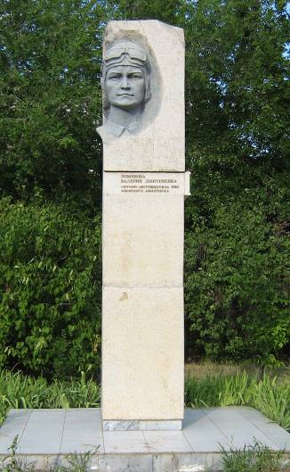

Обелиск у школы №5
города Энгельса

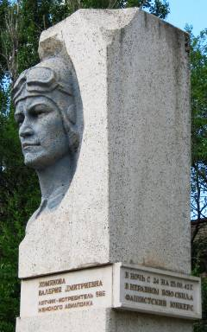

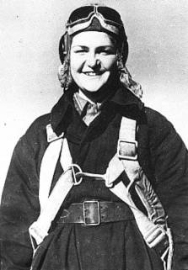

Валерия Хомякова (фото 1942 года)

ПЕСНЯ О ЛЁТЧИЦЕ
ХОМЯКОВОЙ

Ночь покрыла города и сёла,

Обняла поляны и леса,

И в кругу твоих подруг весёлых

На минуту смолкли голоса.

Вдруг сверкнуло на вершине ночи,

В облаках прожектор заиграл…

Будь, пилот, в бою упрям и точен

И держи уверенно штурвал!

Всё проверив строго и умело,

Лейтенант садится, просит взлёт.

Это наша Хомякова Лера,

Смелый и отчаянный пилот!

Подан старт, летит стальная птица,

Затаив дыханье, каждый ждёт.

Вот и враг - и очередь по фрицу,

Охватило пламя самолёт.

Бой закончен, лётчик рапортует:
«Всё в порядке, и противник сбит».

И семья пилотов торжествует:

Счёт геройским подвигам открыт!

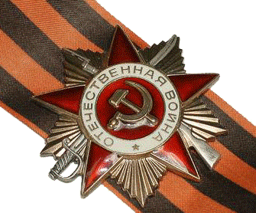

Валерия Хомякова родилась в 1914 году в Москве, в семье инженера - химика. Пойдя по стопам отца, окончила с отличием химический институт имени Менделеева. Уже работая на одном из заводов столицы, училась в аэроклубе. Небо звало всё настойчивее, и мечта привела девушку в Центральный аэроклуб. Здесь она стала лётчиком - инструктором.
Как одну из лучших лётчиц её всегда выделяли на воздушные парады и поручали ей наиболее ответственные номера программы. И как человек Валерия была удивительно приятной. Она отличалась жизнерадостностью, своей неутомимой энергией умела заражать всех. В ней подкупали собранность, умение подчинить всю себя основной цели.
Во время войны Хомякову, имевшую блестящую технику пилотирования, зачислили в 586-й истребительный авиаполк. Авиагруппу по формированию трёх женских авиационных полков возглавила прославленная лётчица Марина Раскова. В учебном центре, который находился в городе Энгельсе, никто ещё не знал, кто и в какой полк попадёт. Но Валерия уже тогда решила для себя однозначно: «Буду только истребителем!». Сильная воля чувствовалась в этой красивой стройной девушке.

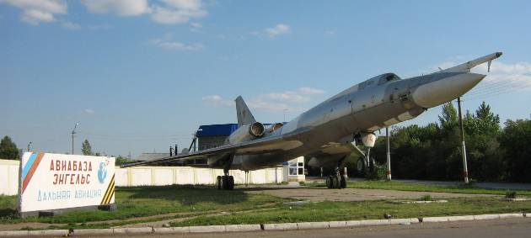

Отбор в истребительный полк был наиболее тщательным. На его вооружение поступали самолёты Як-1 - лучшие наши истребители того времени. При отборе Хомякова показала отличную технику пилотирования. Комиссия была придирчивой и строгой, но, видя, как чётко и красиво выполняет Валерия фигуры высшего пилотажа, один из членов комиссии, сказал: «Эта будет истребителем!»

Весной 1942 года 586-й истребительный авиаполк, хорошо обученный и сколоченный, вооружённый новенькими "Яками", вошёл в строй боевых частей. Когда немецкие войска устремились к Сталинграду, лётчицы получили задачу прикрыть с воздуха важный стратегический объект - город Саратов. Одной из первых на боевые задания стала вылетать Валерия Хомякова. В те трудные дни битвы на Волге город Саратов играл особую роль в обеспечении войск под Сталинградом. Из-за Волги по железнодорожному мосту непрерывно шли эшелоны с войсками, боеприпасами, боевой техникой. Этот моста стал стратегическим объектом. К нему рвалась немецкая авиация. Но бомбардировщиков встречал мощный заградительный огонь зенитных орудий, а в воздух поднимались истребители ПВО.

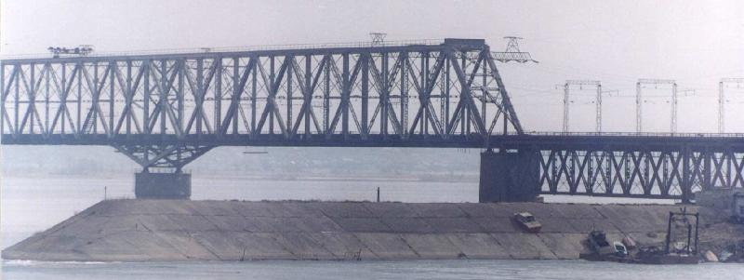

Однажды вражеский бомбардировщик всё же прорвался сквозь огонь зенитчиков и устремился к мосту… Из архивных документов 586-го истребительного авиаполка: «При ночном бомбардировочном налёте на Саратов 24 сентября 1942 года заместителем командира эскадрильи Лейтенантом Хомяковой Валерией Дмитриевной был открыт боевой счёт полка: сбит первый самолёт противника – бомбардировщик «Юнкерс -88».Эти слова навсегда вписаны в историю полка. Много потом подвигов совершили лётчицы, но этот остался особенно памятным, потому что это была первая победа женского авиаполка.

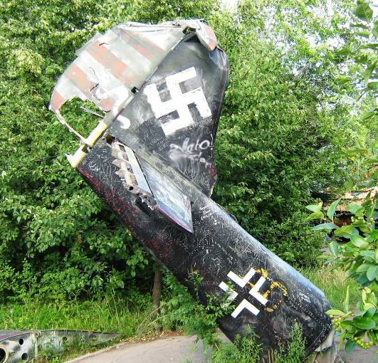

Железнодорожный мост через Волгу, который защищала отважная девушка, неприятель так и не смог разбомбить. Вот уже прошло 65 лет после окончания войны, а по мосту всё идут и идут поезда...

Город помнит свою героиню: в Саратове есть улица имени Валерии Хомяковой, её именем названа средняя школа №5 города Энгельса, где каждый год первый урок у первоклассников начинается с рассказа о подвиге отважной лётчицы.
Рано оборвалась жизнь Валерии Хомяковой. В конце сентября 1942 года она погибла. Валерия Хомякова прожила 28 лет. Её боевая жизнь оказалась до обидного короткой. Но лётчица успела выполнить свой долг перед Родиной до конца.

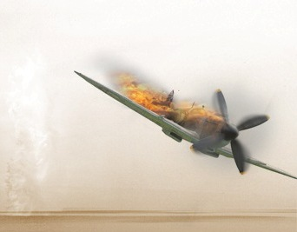

ИСТОЧНИКИ

В нашем городе Энгельсе находится замечательный Краеведческий музей. В нём есть большой зал, где представлены материалы первого женского авиаполка, который во время Великой Отечественной войны базировался на территории нашего города. В этом зале можно увидеть военную форму лётчиц того времени, их награды, письма, документы, оружие. Даже стоят некоторые части от тех самолётов, на которых летали «ночные ведьмы».
Как – то с одноклассниками я посетил этот зал, внимательно послушал экскурсоводов и решил написать для нашего школьного музея творческую работу.

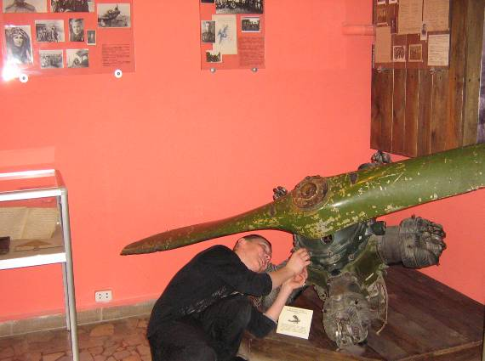

Это я в музее рассматриваю оставшуюся часть от самолёта, на котором летали «ночные ведьмы». На стене - фотографии прославленных лётчиц, среди которых есть и фото Валерии Хомяковой.

